1. Лабораторная работа № 1

Исследование архитектуры универсального 8-разрядного микропроцессора

* 1. Цель работы

Исследовать архитектуру и основные блоки 8-разрядного процессора. Исследовать взаимодействие основных блоков процессора при выполнении команд разных типов. Приобрести навыки написания и отладки ассемблерных программ в эмуляторе KP580 Emulator.

* 1. Программа лабораторной работы

А) Изучить архитектуру МП КР580ВМ80 (выполняется в процессе домашней подготовки к лабораторной работе).

Б) Изучить основные команды МП КР580ВМ80 (выполняется в процессе домашней подготовки к лабораторной работе).

В) Задавая различные команды (запись в регистр и в пару регистров, пересылки данных, суммирования при наличия переноса, чтения и записи в память, записи в стек, обращения к памяти путем косвенной адресации и др.) исследовать наличие и вид сигналов и данных на шинах процессора, содержимое регистров, значение флагов и взаимодействие блоков МП КР580ВМ80 в ходе выполнения команд.

* 1. Структурная схема МП КР580ВМ80

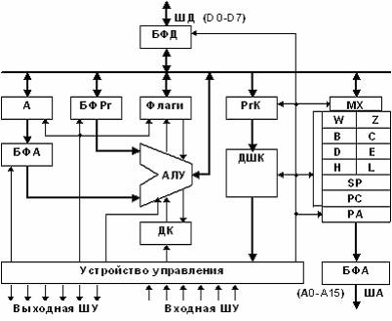

Рисунок 1.1 – Структурная схема МП КР580ВМ80

* 1. Проведение исследований

Для проведения исследований была составлена программа, представленная в Листинге 1.

Листинг 1 – Программа для проведения исследований

_main:

MVI B, 55d ; Запись в регистр B числа 55

LXI D, 6601d ; Запись в пару регистров DE

MOV A, B ; Перенос данных из B в A

ADD A ; Сложение A и A

STA 0020h ; Запись в произвольную ячейку в ОП

LDA 0002h ; Загрузить в A из произвольной ячейки ОП

PUSH D ; Записать в стек значение DE

LXI H, 0020h ; Записать адрес в пару регистров HL ...

ADD M ; ... и прибавить к A значение ячейки по HL

HLT

Проведены исследования, результаты которых представлены в Таблице 1.1.

Таблица 1.1 – Исследования времени выполнения команд

|  |  |
| --- | --- |
| Команда | Время выполнения, тактов |
| MVI B, 55d | 4 |
| LXI D, 6601d |  |
| MOV A, B |  |
| ADD A |  |
| STA 0020h |  |
| LDA 0002h |  |
| PUSH D |  |
| LXI H, 0020h |  |
| ADD M |  |

Вывод